II Всероссийский педагогический конкурс
«МОЕ ЛУЧШЕЕ МЕРОПРИЯТИЕ»

Урок мужества «Памяти павших»

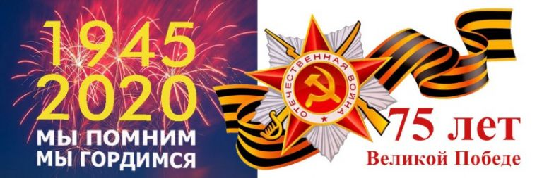

2020
Пояснительная записка
Великая Отечественная война была трудным испытанием для нашего государства. С первых дней она стала всенародной борьбой за свободу и независимость нашего народа, который и внес решающий вклад в разгром фашистских агрессоров. Годы все дальше уносят от тех страшных лет, забыть которые мы не имеем право. Все меньше остается очевидцев той войны. Каждый год мы отмечаем годовщину Великой Победы. Поэтому, изучение истории Великой Отечественной войны, знакомство с её участниками, тружениками тыла является актуальным.
Есть события, значение которых не тускнеет от неумолимого бега времени и которые не стираются из памяти людей. Напротив, временной разрыв с возрастающей силой подчеркивает их величие и определяющую роль в мировой истории. Память об этих событиях неподвластна времени, бережно хранимая и передаваемая из поколения в поколение, она переживает века: это не просто свойство человеческого сознания сохранять следы минувшего, память связывает прошлое и будущее.
Данное мероприятие имеет образовательную и воспитательную направленность, способствует формированию личностных качеств, гражданской позиции, уважения к старшему поколению, поднятию авторитета армии, развивает общий кругозор, способствует развитию творческих способностей учащихся (умение петь, выразительно читать стихи). В ходе подготовки к его проведению учащиеся могут самостоятельно подбирать песенный репертуар, а также предлагать свои варианты оформления зала для проведения урока.
Главным ожидаемым результатом мероприятия будет формирование у обучающихся правильного представления о настоящем гражданском и патриотическом долге, мужестве, героизме, а также развитие интереса к истории своей Родины.
Предлагаемый Урок мужества, посвященный Победе в Великой Отечественной войне, разработан для учащихся 4 класса, но может быть использован и в других классах начальной школы. Учащиеся младшего школьного возраста еще не проходили историю Великой Отечественной войны в курсе истории России, поэтому в начале урока дается небольшая историческая справка о событиях войны.
Проведению урока предшествует подготовительный этап, в который могут быть вовлечены все учащиеся класса с учетом их индивидуальных особенностей.
Подготовительный этап:
• для учителя: сбор информации, необходимой для классного часа; подготовка презентации; контроль над выполнением опережающих заданий учащихся; оказание помощи в поиске нужной информации;
• для обучающихся: учащиеся получают задания с учетом их индивидуальных способностей и возможностей: нарисовать рисунок (для тех, кто хорошо рисует); подготовить сообщение или презентацию о своем родственнике, участнике ВОВ; подготовить сделанный своими руками подарок для гостя, ветерана; найти в интернете и распечатать плакат военных лет (формат А4) и найти краткую историю его создания; ученики также учат стихи и песни о войне.
Цель: воспитание патриотизма, формирование позитивного образа, который может служить идеалом для подражания.
Задачи:
- формировать представление учащихся о гражданском долге, мужестве, героизме;
- вызвать чувство восхищения и гордости подвигами, совершенными советскими людьми в годы Великой Отечественной войны;
- показать роль нравственной стойкости, мужественности, чувства долга и ответственности перед обществом;
- вызвать стремление воспитывать в себе волю, целеустремленность, нравственную красоту;
- развивать интерес к историческим фактам и событиям.
Оформление: проектор, экран, фотографии военной тематики, записи песен военных лет; выставка рисунков «Наша Победа», плакатов времён Великой Отечественной войны.
Участники и гости: учителя, ученики, ветераны войн.
Форма реализации: выступление учащихся, мультимедийная презентация.
Методы реализации:
- убеждение: воздействие на знание школьников для разъяснения фактов из истории Великой Отечественной войны, формирования целостного мировоззрения;
- пример из жизни героев произведений искусства и литературы; воздействие на чувства и поведение школьников впечатляющими образами.
Эпиграф на экране:
«Нет героев от рождения, они рождаются в боях» (Александр Твардовский)
Ход мероприятия:
Ведущий: - Недавно, в очередной раз, прогремел салют Победы! Фронтовики надели ордена. И уже не дети, не внуки, а правнуки солдат той Великой войны пришли на встречу с героями-фронтовиками. Сегодня, накануне дня начала войны, дня памяти и скорби, мы вспомним о великом подвиге нашего народа, вспомним, как все начиналось…
- 1941-й год. В школах уже прошли выпускные экзамены, и вот он, долгожданный выпускной бал. Незаметно пролетела короткая летняя ночь, и наступил первый рассвет новой взрослой жизни. И вдруг…
(Следующий текст говорится на фоне песни «Священная война»)
https://www.youtube.com/watch?v=8Y4_2Qa0QQs
2)​ Июнь! Тогда еще не знали мы,
Со школьных вечеров шагая,
Что завтра будет первый день войны,
А кончится она лишь в 45-м, в мае!
3) Им было неполных 18, выпускникам школ 1941 года, ребятам, родившимся в 1923 году. Непосильная ноша легла на их еще неокрепшие плечи. Но они не дрогнули, а храбро сражались с врагами.
Ведущий: - Впрочем, это было так давно, что ни я, ни вы не можем помнить тех дней, мы родились позже. Но каждый из нас, присутствующих здесь, знает о войне. Знает из воспоминаний ветеранов, художественной литературы, кинофильмов, песен…
(Песня «Кино идет», исполняет весь класс)
https://www.youtube.com/watch?v=VVuUj9dyqhk
(Следующий текст говорится на фоне песни «От героев былых времен…»)
https://www.youtube.com/watch?v=nteHL7CX2oI
5) Война… Война… От Бреста до Москвы – тысяча километров, от Москвы до Берлина – тысяча шестьсот. Итого - 2600 километров.
6) Так мало, правда? Это если поездом, то меньше четырех суток, самолетом – четыре часа, а перебежками и «по-пластунски» – четыре долгих года…
7)​ 4 года… 1418 дней… 34000 часов…
8)​ Страшной и жестокой была эта война. Тридцать миллионов жизней заплатил наш народ за победу в ней.
9)​ Тридцать миллионов погибших на две с половиной тысячи километров. Это значит двенадцать тысяч убитых на километр, двенадцать человек на каждый метр земли!
10) Тридцать миллионов погибших за тысячу четыреста восемнадцать дней. Это значит: двадцать одна тысяча убитых ежедневно, девятьсот человек в час, пятнадцать человек каждую минуту…
11) Тридцать миллионов погибших в соотношении ко всему населению тех лет, это значит – каждый пятый… Вдумайтесь! Каждый пятый житель нашей страны погиб во время войны…
Ведущий: - Да, каждый пятый… А сколько осталось вдов и сирот? Каким счетом измерить человеческое горе? Не потому ли, как писал Расул Гамзатов, «…мы замолкаем, глядя в небеса…».
(звучит песня Р. Гамзатова «Журавли»)
https://www.youtube.com/watch?v=qemR9OD21xE
Ведущий: - Никого не пощадила война. Предписание фюрера германской армии от 16 сентября 1941 года:
«…чтобы в корне задушить недовольство русских, и чтобы утвердить авторитет окружающих властей, необходимо по первому же поводу применять самые жестокие меры. Например, искуплением за жизнь одного немецкого солдата должна служить смертная казнь пяти – десяти – ста человек. Войска имеют право и обязаны применять в этой войне любые средства, без ограничения, так же против женщин и детей, если только это способствует успеху…». И они не щадили никого…
(Следующий текст говорится на фоне демонстрации слайдов презентации «Великая война 1941-45 гг.»)
https://infourok.ru/velikaya-vojna-1941-1945-gg-4345835.html
Муса Джалиль «Варварство» (рассказывает учитель)
Они с детьми согнали матерей,
И яму рыть заставили, а сами
Они стояли, кучка дикарей,
И хриплыми смеялись голосами.
У края бездны выстроили в ряд
Бессильных женщин, худеньких ребят.
Пришел хмельной майор и медными глазами
Окинул обреченных… Мутный дождь
Гудел в листве соседних рощ
И на полях, одетых мглою,
И тучи опустились над землею,
Друг друга с бешенством гоня…
Нет, этого я не забуду дня,
Я не забуду никогда, вовеки!
Я видел: плакали, как дети, реки,
И в ярости рыдала мать-земля.
Своими видел я глазами,
Как солнце скорбное, омытое слезами,
Сквозь тучу вышло на поля,
В последний раз детей поцеловало,
В последний раз…
Шумел осенний лес. Казалось, что сейчас
Он обезумел. Гневно бушевала
Его листва. Сгущалась мгла вокруг.
Я слышал: мощный дуб свалился вдруг,
Он падал, издавая вздох тяжелый.
Детей внезапно охватил испуг,–
Прижались к матерям, цепляясь за подолы.
И выстрела раздался резкий звук,
Прервав проклятье,
Что вырвалось у женщины одной.
Ребенок, мальчуган больной,
Головку спрятал в складках платья
Еще не старой женщины. Она
Смотрела, ужаса полна.
Как не лишиться ей рассудка!
Все понял, понял все малютка.
– Спрячь, мамочка, меня! Не надо умирать! –
Он плачет и, как лист, сдержать не может дрожи.
Дитя, что ей всего дороже,
Нагнувшись, подняла двумя руками мать,
Прижала к сердцу, против дула прямо…
– Я, мама, жить хочу. Не надо, мама!
Пусти меня, пусти! Чего ты ждешь? –
И хочет вырваться из рук ребенок,
И страшен плач, и голос тонок,
И в сердце он вонзается, как нож.
– Не бойся, мальчик мой. Сейчас вздохнешь ты вольно.
Закрой глаза, но голову не прячь,
Чтобы тебя живым не закопал палач.
Терпи, сынок, терпи. Сейчас не будет больно. –
И он закрыл глаза. И заалела кровь,
По шее лентой красной извиваясь.
Две жизни наземь падают, сливаясь,
Две жизни и одна любовь!
Гром грянул. Ветер свистнул в тучах.
Заплакала земля в тоске глухой,
О, сколько слез, горячих и горючих!
Земля моя, скажи мне, что с тобой?
Ты часто горе видела людское,
Ты миллионы лет цвела для нас,
Но испытала ль ты хотя бы раз
Такой позор и варварство такое?
Страна моя, враги тебе грозят,
Но выше подними великой правды знамя,
Омой его земли кровавыми слезами,
И пусть его лучи пронзят,
Пусть уничтожат беспощадно
Тех варваров, тех дикарей,
Что кровь детей глотают жадно,
Кровь наших матерей.
(Следующий текст говорится на фоне демонстрации слайдов презентации «Представители русской православной церкви
в Великой Отечественной войне»)
https://infourok.ru/predstaviteli-russkoj-pravoslavnoj-cerkvi-v-velikoj-otechestvennoj-vojne-4345849.html?is_new
Ведущий: - На борьбу с врагом поднялась вся страна: мужчины, женщины, дети, старики. Сегодня мало кто знает о священниках, воевавших на фронтах Великой Отечественной войны. Никто точно не скажет, сколько их было, шедших в бой без рясы и крестов, в солдатской шинели, с винтовкой в руке и молитвой на устах. Они не просто защищали свою веру и Отечество, а доблестно сражались, получали награды - ордена и медали.
12) Священники и верующие собирали средства на нужды обороны, подарки бойцам Красной Армии, больным и раненым, находящимся в госпиталях, на оказание помощи инвалидам Отечественной войны, детям и детским учреждениям, семьям погибших воинов. На средства, собранные церковью, были построены и переданы армии танковая колонна имени Дмитрия Донского и эскадрилья имени Александра Невского.
Ведущий: - Но, несмотря на все беды и лишения, советский народ выстоял, ведь главная линия обороны проходила не на передовой, а через сердца тех, кто ковал победу в тылу. Я говорю о женщинах, стариках, детях. Это они, отдавая последнюю краюху хлеба фронту, стояли у станков по 16-18 часов в сутки, выращивали хлеб, копали окопы.
13) М. Исаковский «Слава народу»
От бескрайней равнины Сибирской
До полесских лесов и болот
Поднимался народ богатырский,
Наш великий советский народ.
Выходил он, свободный и правый,
Отвечая войной на войну,
Постоять за родную державу,
За могучую нашу страну.
Сокрушая железо и камень,
Он врага беспощадно разил,
Над Берлином победное знамя –
Знамя правды своей водрузил.
Он прошёл через пламя и воду,
Он с пути не свернул своего.
Слава, слава герою-народу,
Слава Армии Красной его!
Ведущий: - Скажите, ребята, а что для вас - «война»? Только лишь слово, или прочитанная книга, или просмотренный фильм, или что-то настолько далекое, что вам трудно представить и осознать весь его ужас? (Дискуссия)
Рефлексия:
- Составление синквейна на тему «Война», зачитывание вслух наиболее удачных.
- Решение «Викторины Великой Победы», определение победителей.
https://infourok.ru/prezentaciya-viktorina-velikoj-pobedy-4345869.html?is_new
Вопросы викторины:
- Что означают черный и оранжевый цвета на георгиевской ленточке?
- Назовите дату начала Великой Отечественной войны.
- Кто стоял во главе советского государства во время войны?
- Какая пограничная крепость стала символом стойкости советского солдата?
- По плану Гитлера на месте столицы советского государства – Москвы – должно было возникнуть это. Что?
- В ходе какой битвы во время войны шли бои за Мамаев курган?
- Какое название во время Великой Отечественной войны получило советское реактивное орудие залпового огня?
- Крупнейшее танковое сражение Великой Отечественной войны произошло в ходе какой операции?
- Самый знаменитый советский танк Великой Отечественной войны.
- За что вручали самую известную медаль Великой Отечественной войны?
- Во время Великой Отечественной войны колонна немцев всё же смогла пройти по улицам Москвы. Что это была за колонна?
- Какому полководцу народ присвоил почётное звание «Маршал Победы»?
- Какое название получил парад, состоявшийся 24 июня 1945 года на Красной площади в Москве после окончания Великой Отечественной войны?
- Как в Москве в ходе Великой Отечественной войны отмечались победы нашей армии над фашистскими захватчиками?
Ведущий: - Объявляется Минута молчания.
Минута молчания (видео)
https://www.youtube.com/watch?v=YA4jdmkLSbs
14) Давным-давно отгрохотала война. В страшном ее коловороте навсегда исчезли миллионы людей, но над теплыми очагами живущих и над холодными могилами мертвых продолжается жизнь, вечная и нескончаемая.
Ведущий: - Отдавая дань памяти и уважения дням минувшим, нельзя забывать и о настоящем. Печально, но почти каждое поколение переживает войны. Жёны теряют мужей, невесты - любимых, матери - сыновей. Мне бы очень хотелось, чтобы вас не коснулась никакая война, чтобы вы ценили жизнь, свою и чужую, а о войнах узнавали только из произведений художественной литературы, кинофильмов, песен…
15) С. Щипачев «Павшим»
Весь под ногами шар земной.
Живу. Дышу. Пою.
Но в памяти всегда со мной погибшие в бою.
Пусть всех имен не назову,
Нет кровнее родни.
Не потому ли я живу, что умерли они?
Чем им обязан – знаю я.
И пусть не только стих,
Достойна будет жизнь моя
Солдатской смерти их.
Ведущий: - А сейчас настало время для подарков нашим гостям (дети вручают цветы, сделанные собственными руками подарки ветеранам, родственникам).

Источники:
- Уроки мужества в образовательных учреждениях Ярославской области. Информационно-методический сборника, 2012. выпуск 209. Ярославский региональный информационно-методический центр.
- https://rosuchebnik.ru/material/urok-muzhestva-my-budem-chtit-vash-podvig-vechno--6838/

Приложения
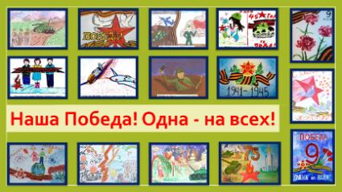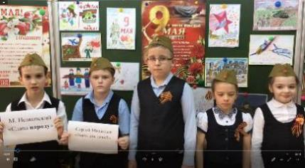
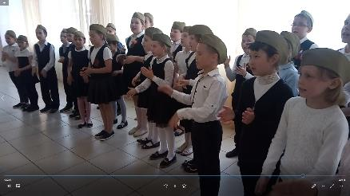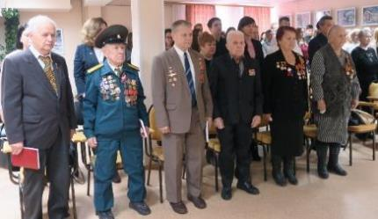
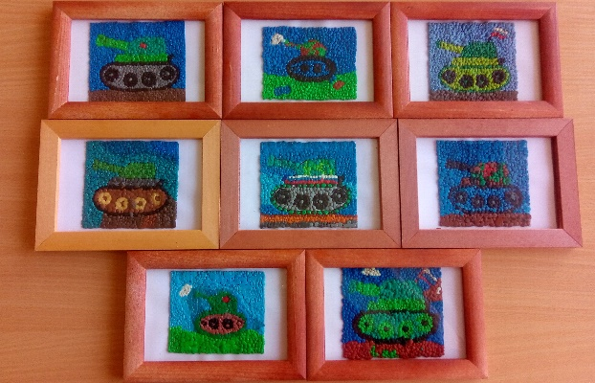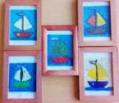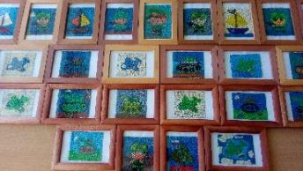
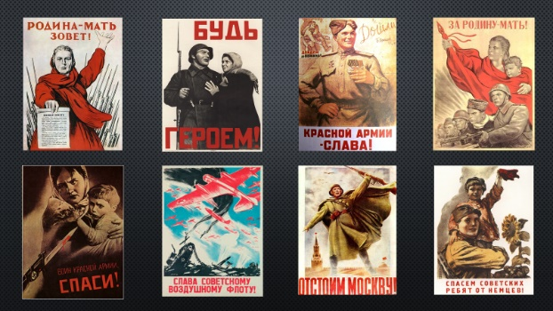
Синквейны на тему «Война»
Война.  Великая, Отечественная.  Сражаться, погибать, побеждать.  Война приносит много бед и потерь.  Победа! | Родина.  Могучая, сильная.  Защищать, благодарить, надеяться.  Война – большое горе для людей.  Салют! | Родина-мать.  Всенародная, большая.  Прикрывать, воевать, страдать.  За край свой насмерть стой.  Долгожданный мир.

